1. Definiciones

*ACTIVOS FIJOS: Son aquellos bienes que están al servicio o para producir bienes de la empresa y son físicamente tangible.*

*Valor Nominal o de adquisición: Se considera valor nominal al precio que la empresa pagó por el bien, si se trata de un bien importado es necesario sumar todos los costos, aranceles, impuestos, transporte y demás rubros hasta cuando el bien haya sido incorporado para su propósito de uso en la entidad.*

*Vida Útil: La vida útil de un activo fijo es la extensión del servicio que la empresa espera obtener del activo. La vida útil puede ser expresada en años, unidades de producción, kilómetros, horas, o cualquier otra medida.*

*Valor Residual: Es el valor del activo fijo, después que ha cumplido su ciclo o su vida útil en favor de la entidad, también se lo denomina valor de rescate.*

*Depreciació: El proceso de asignar a gastos el costo de un activo fijo en el período en el cual se estima que se utilizará, es necesario tener muy claro lo siguiente:*

*1. La depreciación no es un proceso de valuación por el que se asigna a gastos el costo del activo de acuerdo con autovalúos realizados al fin de cada período. La depreciación es una asignación del costo del activo a gastos de acuerdo con su costo original.*

*2. Un activo totalmente depreciado solamente significa que ha alcanzado el final de su vida útil estimada, es decir, que no registra más depreciación para el activo. Esto no quiere decir que el activo sea desechado o que ya no se use; la mayoría de veces, las empresas continúan utilizando los activos totalmente depreciados.*

*3. La depreciación no significa que el negocio aparte efectivo para reemplazar los activos cuando lleguen a ser totalmente depreciados. La depreciación es simplemente parte del costo del activo que es enviado a gastos y no significa efectivo.*

*4. La depreciación no implica un movimiento de efectivo pero sí afecta el efectivo de un negocio en el sentido de que constituye un gasto deducible para fines impositivos. Por lo tanto, la depreciación afecta el nivel de utilidades y el pago de impuestos. A un mayor nivel de depreciación, las utilidades son menores, y los impuestos correspondientes, también son menores.*

*Existen activos fijos como los terrenos que no están sujetos a depreciación, muy por el contrario, estos se revalúan con el paso del tiempo o por obras de infraestructura que realizan los municipios.*

*Ley del Impuesto Sobre la Renta: Artículo 31.**Para los efectos de esta Ley, se consideran inversiones los activos fijos, los gastos y cargos diferidos y las erogaciones realizadas en periodos pre operativos, de conformidad con los siguientes conceptos:*

*Activo fijo es el conjunto de bienes tangibles que utilicen los contribuyentes para la realización de sus actividades y que se demeriten por el uso en el servicio del contribuyente y por el transcurso del tiempo. La adquisición o fabricación de estos bienes tendrá siempre como finalidad la utilización de los mismos para el desarrollo de las actividades del contribuyente, y no la de ser enajenados dentro del curso normal de sus operaciones.*

1. Valor de adquisición de un activo fijo

Para poder verificar los resultados del requerimiento implementados en el valor de adquisición del activo fijo para el módulo de GASTOS, es necesario seguir la siguiente ruta: Logística – Gastos

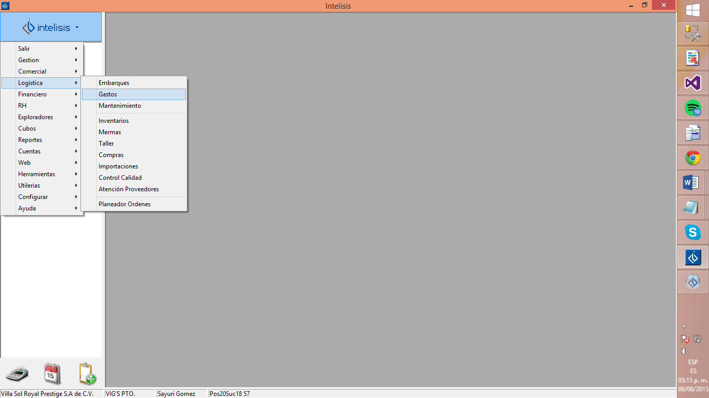

1 Ruta de ubicación del módulo de GASTOS

En la venta de tablero de control de gastos podrá:

1. Seleccionar un movimiento pendiente por afectar y dar clic en el botón Abrir.
2. Dar clic en el botón de nuevo.

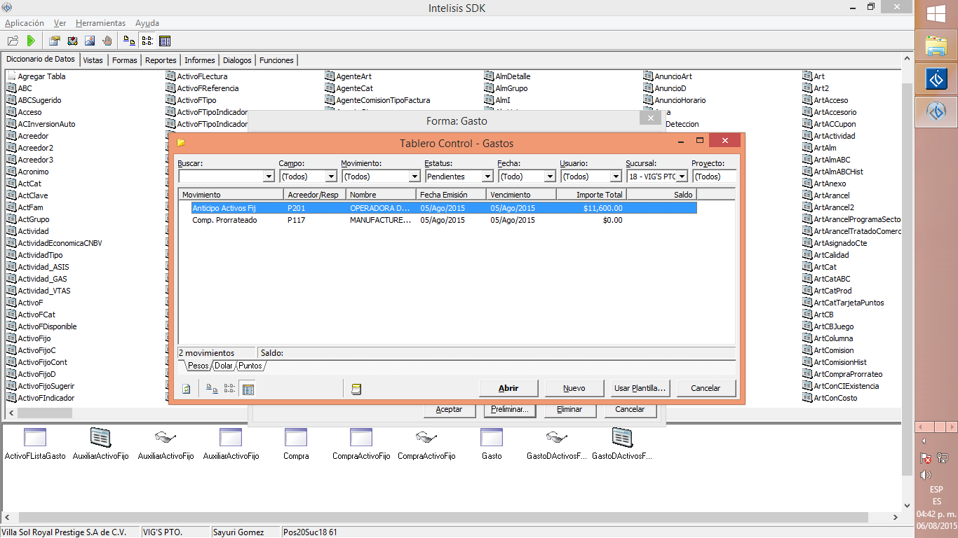

2 Ventana de Tablero del Control de GASTOS

Se mantendrá inhabilitado la opción de Activos Fijos en el menú de Edición, si la casilla de Activos Fijos esta deshabilitada.

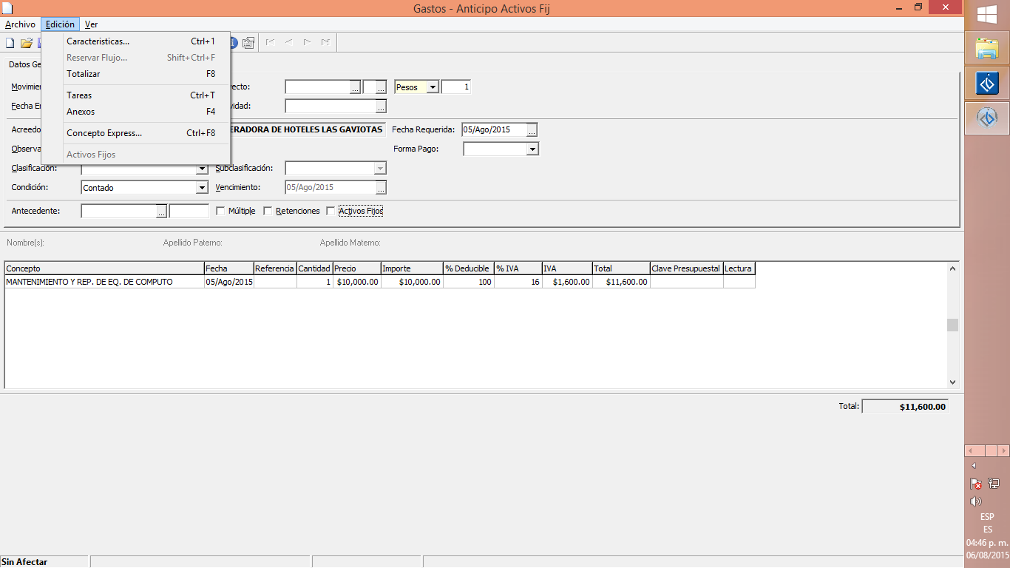

3 Opción Activos Fijos inhabilitado.

Para que este habilitado la opción de Activos Fijos en el menú de Edición es necesario activar la casilla de Activos Fijos ubicada en el área de encabezado, es importante notar que hay dos formas de manejar la asignación del Activo Fijo.

Dar clic en la opción de Activos Fijos para habilitar la ventana.

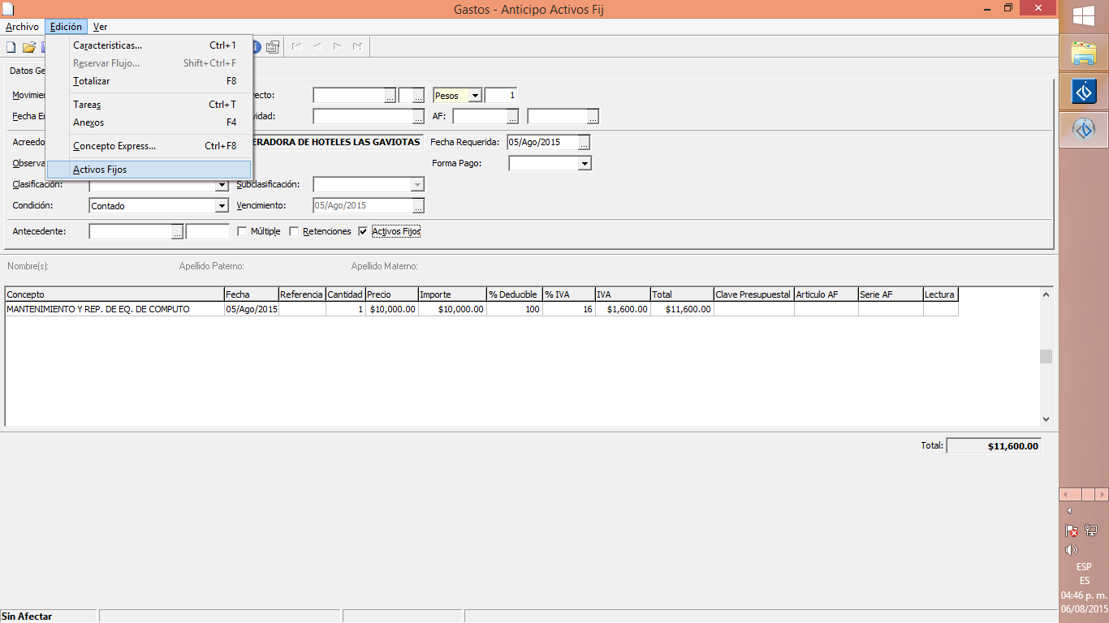

4 Opción Activos Fijos habilitado.

1. En esta opción se indica solo un Activo Fijo.

Seleccionar el artículo

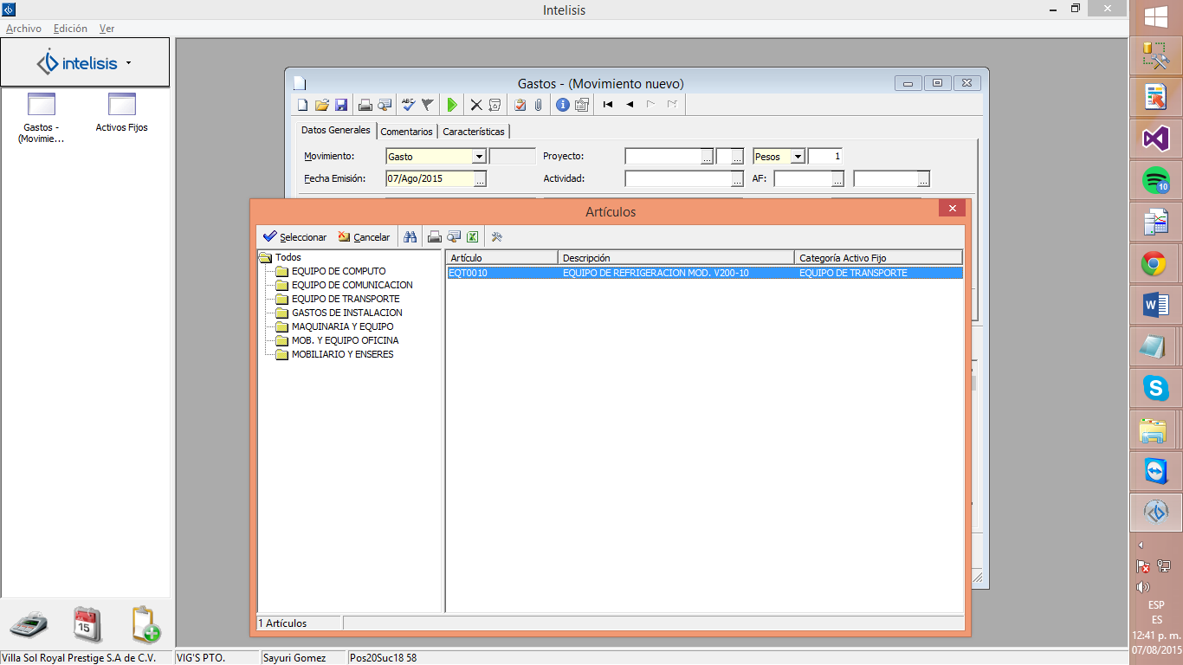

5 Ventana de selección de un SOLO artículo.

Se visualizará en la asignaciòn previa del Activo Fijo que se desea aplicar.

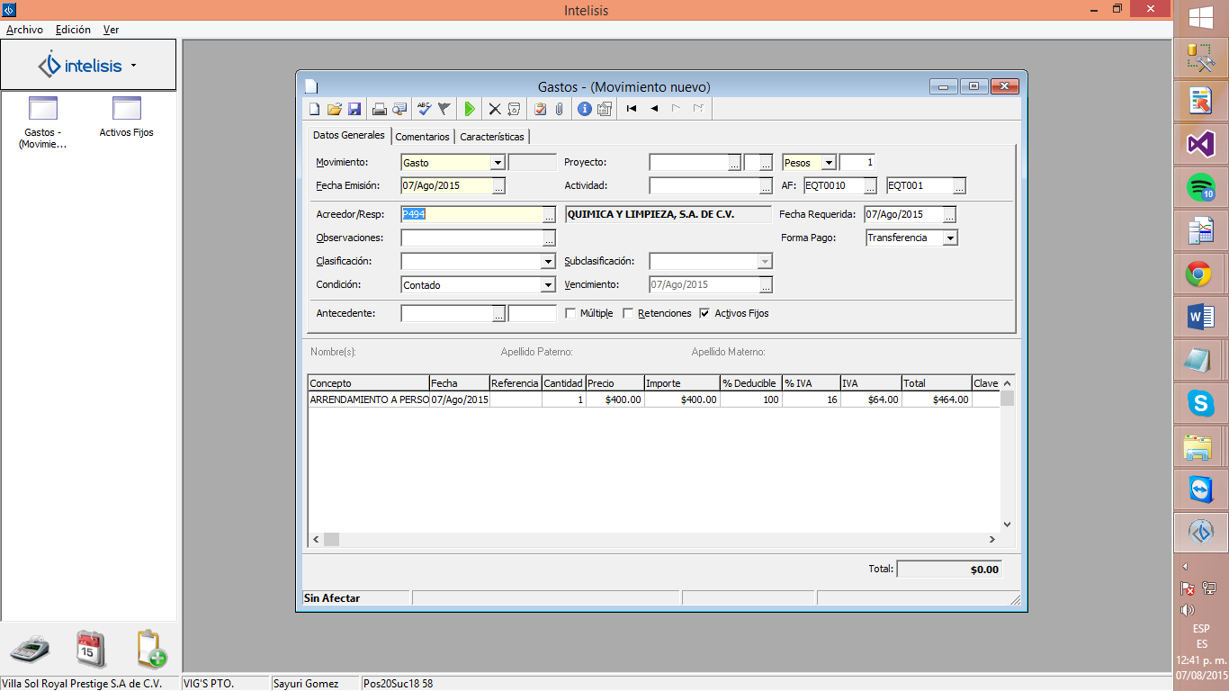

6 Ventana de selección de un SOLO artículo.

1. En esta opción se puede ingresar más de un Activo Fijo, en la ventana Auxiliar de Activo Fijo se visualizarán los conceptos a aplicar

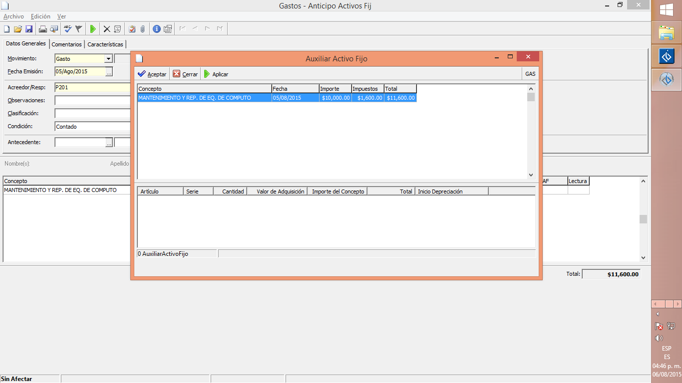

7 Ventana auxiliar de Activos Fijos.

Dar clic derecho para visualizar el menu de opciones sobre el concepto deseado para agregar el/los Activo(s) Fijo(s), como se muestra en la siguiente pantalla.

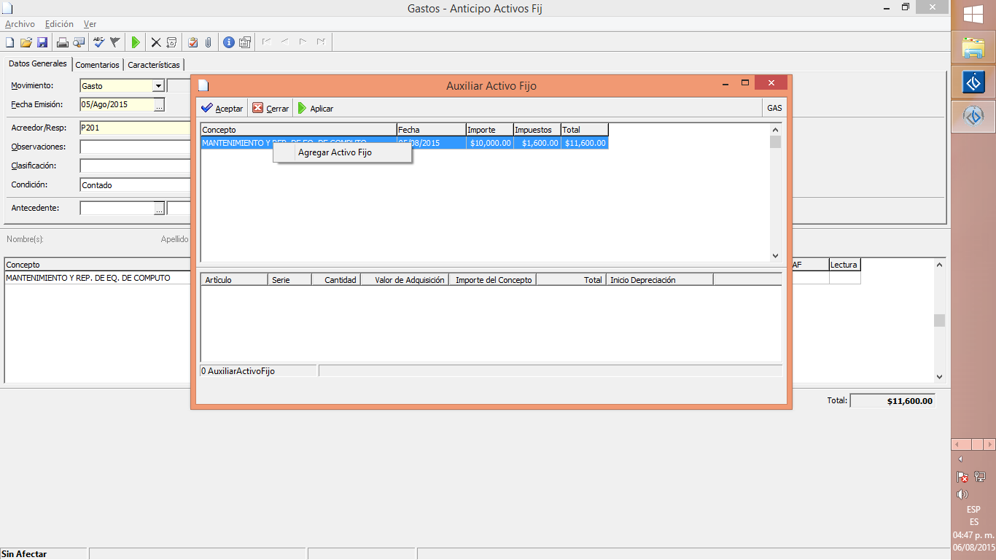

8 Control en ventana auxiliar para agregar un Activo Fijo.

Se abrirá una nueva ventana con los artículos de Activos Fijos.

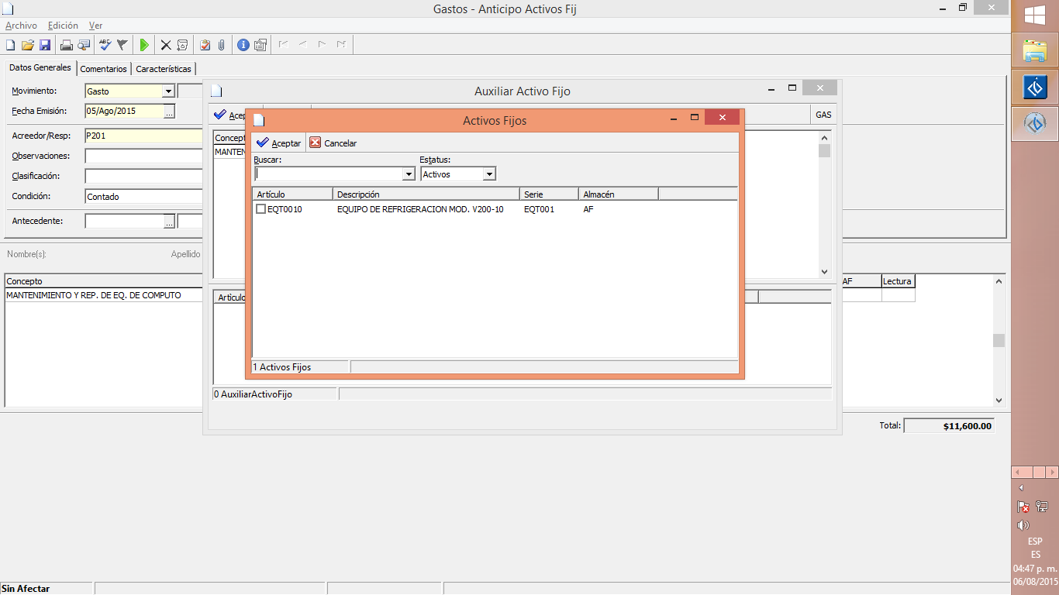

9 Ventana para seleccionar los Activos Fijos.

Habiltar el artículo al que desea aplicar y dar clic en el botón de Aceptar.

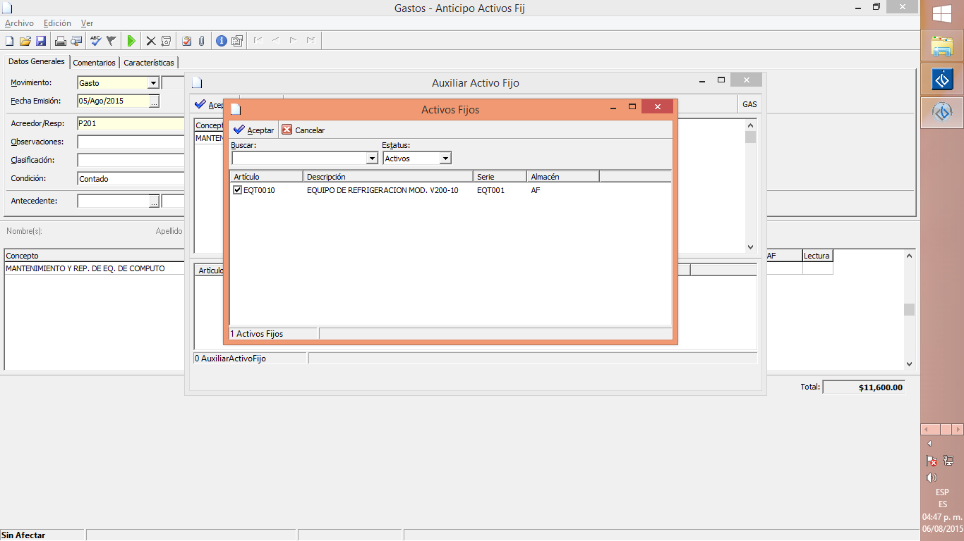

10 Activo Fijo seleccionado.

A continuación de visualizará la pantalla Auxiliar de Activo Fijo con el detalle del artículo, Dar clic en el botón de Aplicar, para afectar el artículo.

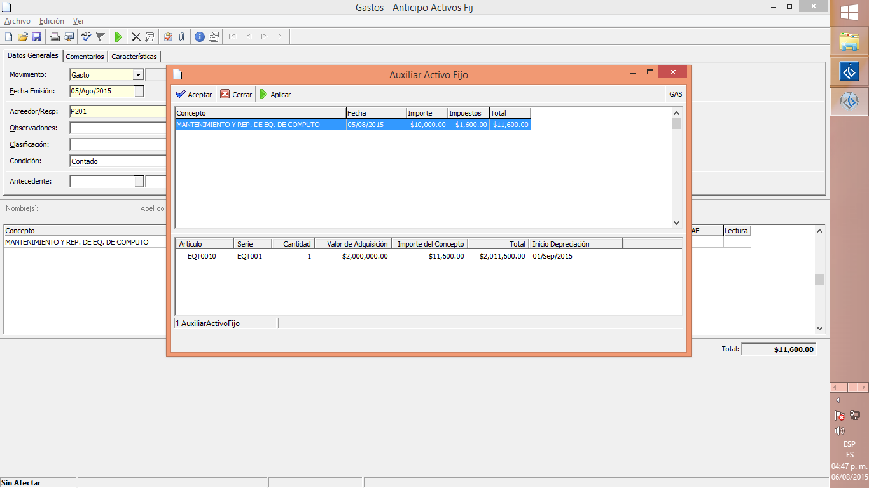

11 Ventana auxiliar con el detalle del artículo Activo Fijo.

NOTA: Existe una validación que se encargará de verificar que la aplicaciòn del valor de adquisión no exceda la fecha de Inicio de depreciaciòn del Activo Fijo.

Los Activos Fijos afectados con el siguiente icono 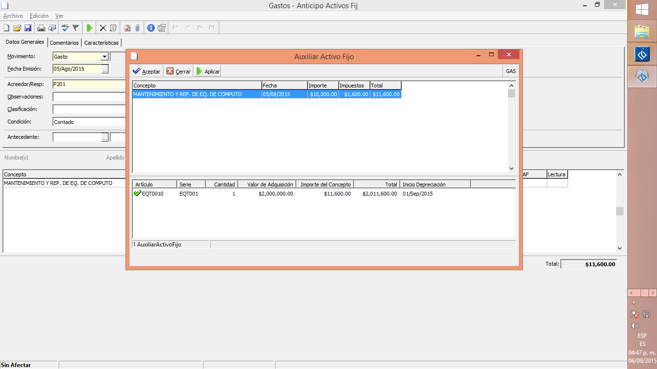 indican que ya se aplicó el importe del concepto, los iconos con el siguiente icono 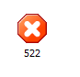indican que no aplican por exceder la fecha de inicio de depreciación.



2 Artículo aplicado con el valor de adquisición.

Si se requiere eliminar el artículo dar clic derecho del mouse y dar clic en Eliminar Artículo

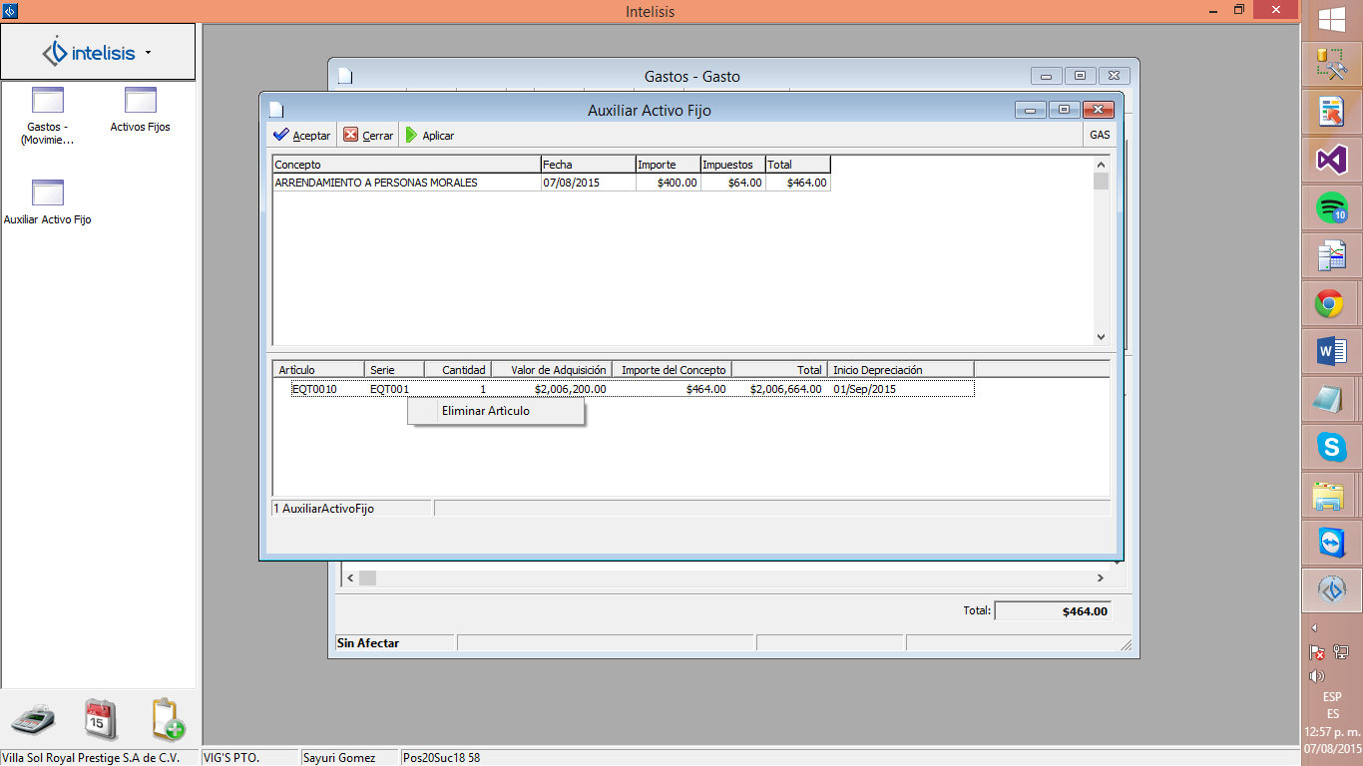

13 Opción para eliminar un artículo.

Es necesario afectar el movimiento para aplicar la adquisición del Activo Fijo.

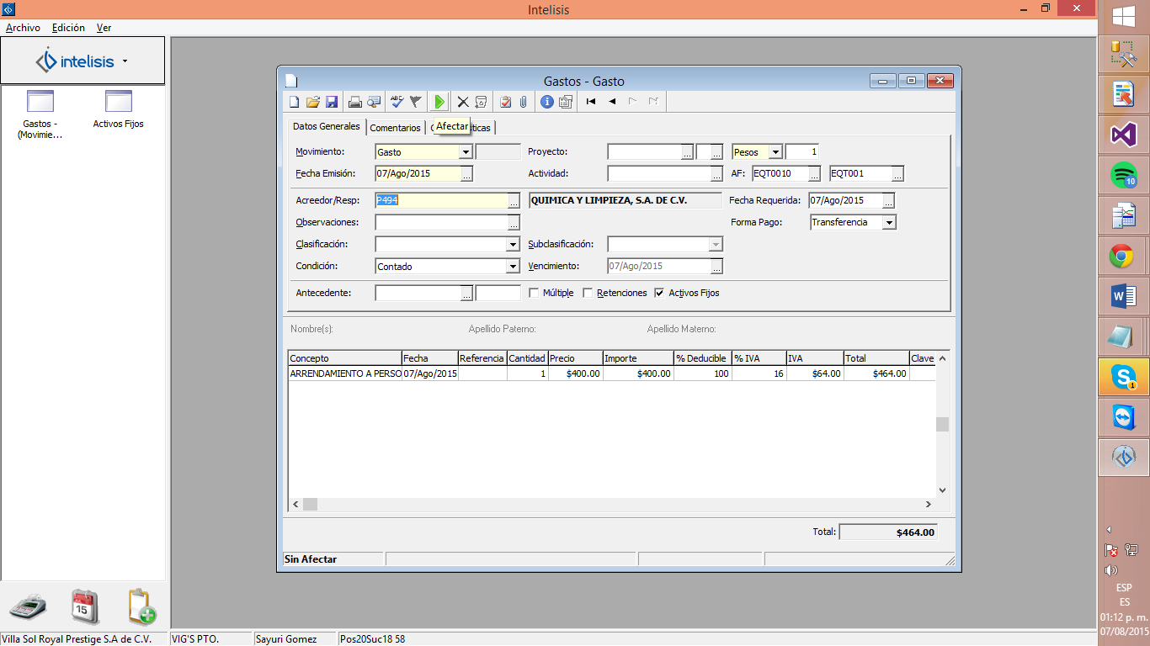

14 Venta de movimiento del módulo de GASTOS/Afectar movimiento.

Para visualizar el valor de adquisición del Activo, es necesario seguir la siguiente ruta: Cuentas >>Activos Fijos

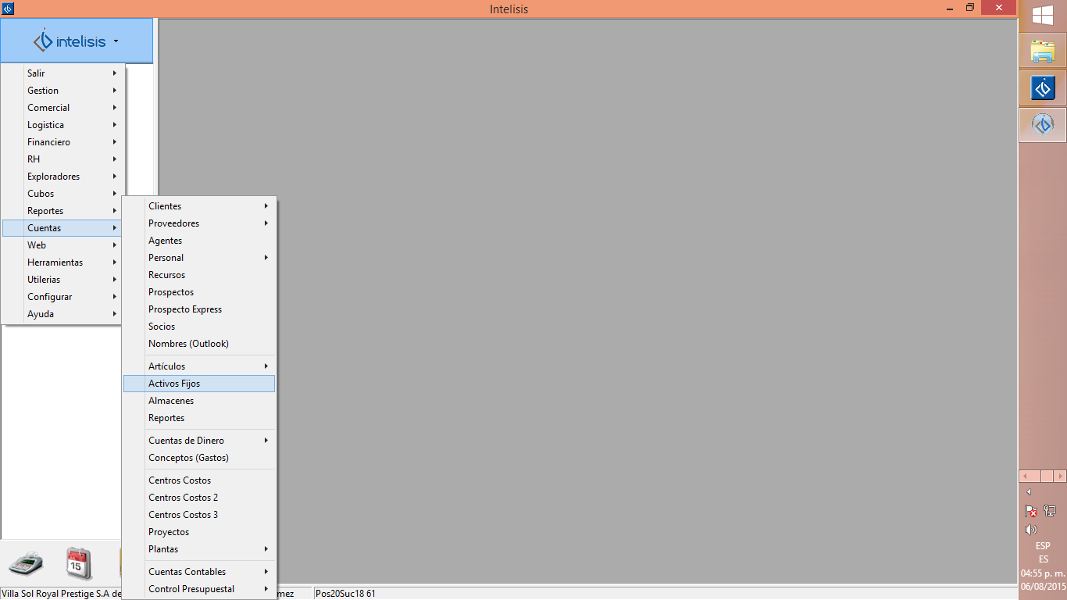

15 Ruta de ubicación de Activos Fijos.

Seleccionar el artículo en la ventana de Activos Fijos

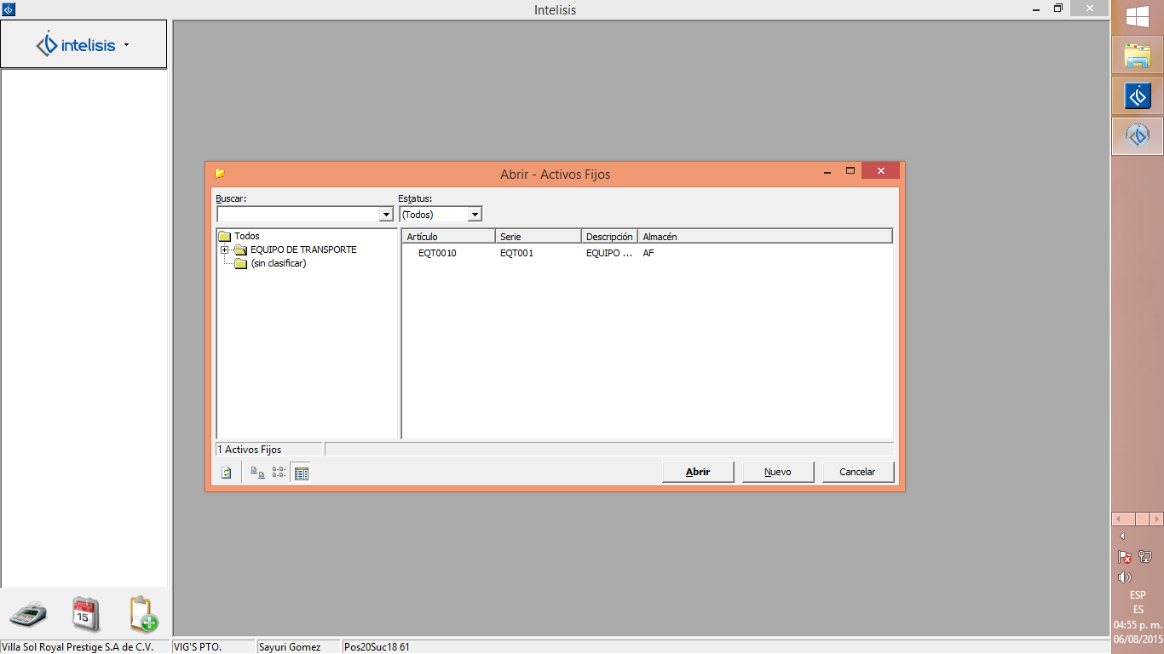

16 Ventana de artículos de Activos Fijos.

A continuación se abrirá la ventana de los detalles de activo fijo el cual se reflejará el valor de adquisión.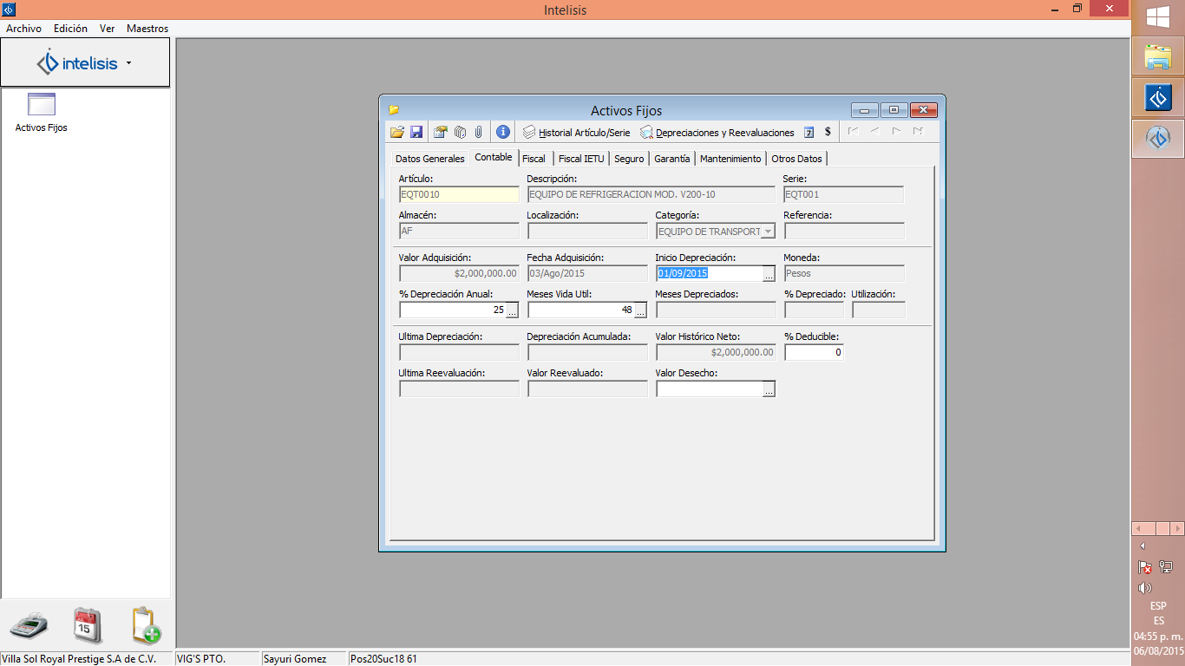

17 Ventana de Detalle de Activos Fijos.

**COMPRAS**

Para poder verificar los resultados del requerimiento implementados en el valor de adquisición del Activo Fijo para el módulo de COMPRAS, es necesario seguir la siguiente ruta: Logística >>Compras

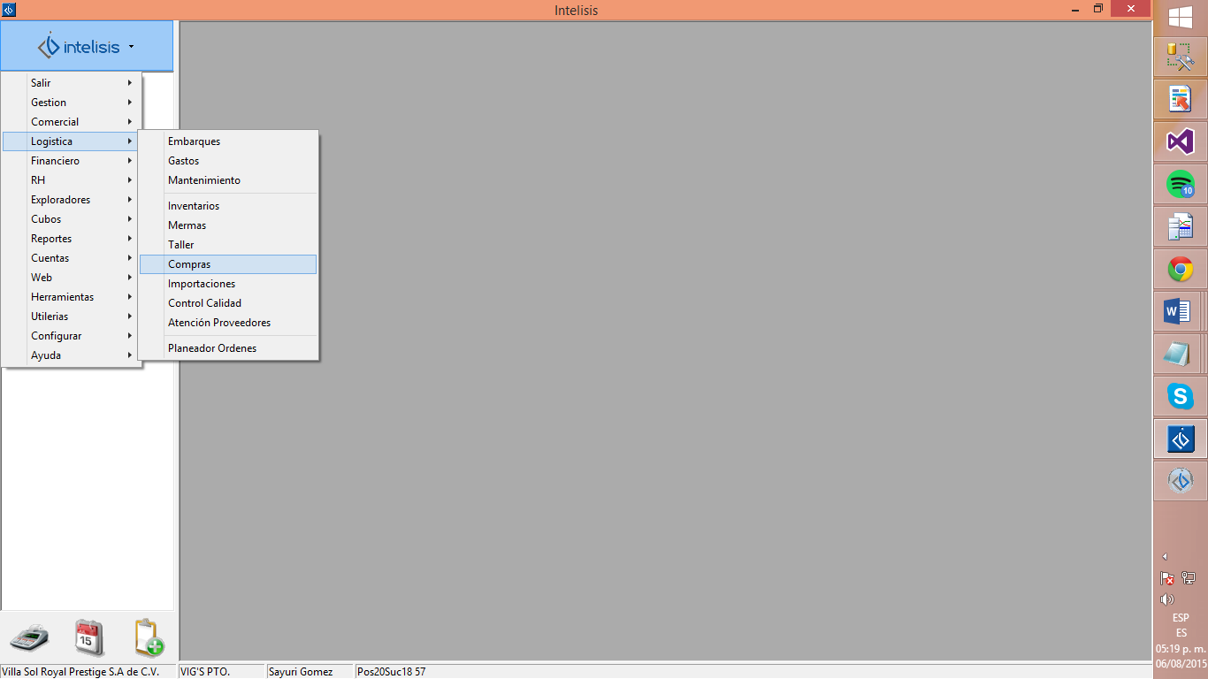

18 Ruta de ubicación del módulo de COMPRAS.

A continuación se abrirá la ventana de Tablero de Control:

1. Seleccionar el movimiento pendiente, dar clic en el botón de Abrir.
2. Dar clic en el botón de nuevo.

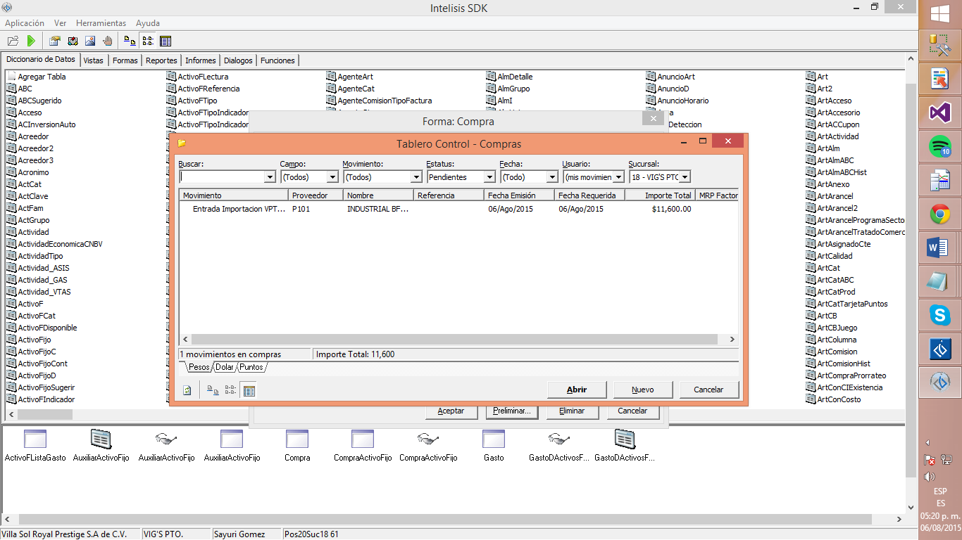

19 Ventana del tablero de control de COMPRAS.

Seleccionar según el movimiento requerido (solo aplicará para los movimientos con clave de afectación COMS.D (Devolución compra) y COMS.B (bonificación compra)) de Entrada de Importación y agregar los datos necesarios en el detalle.

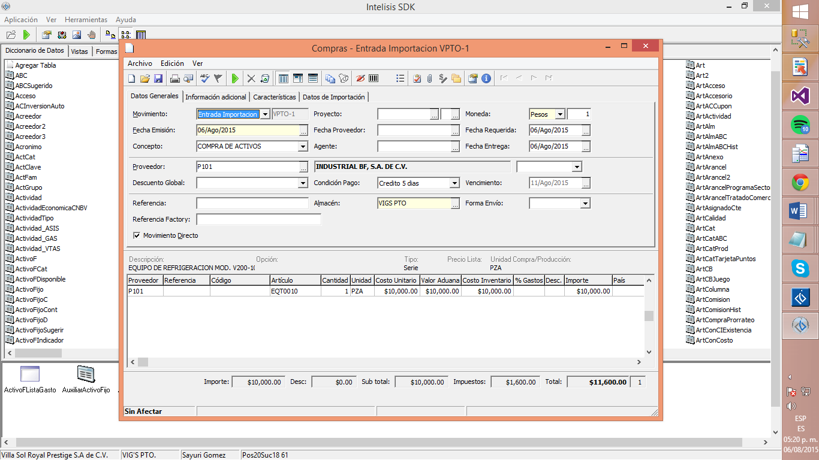

20 Ventana de movimientos del módulo de COMPRAS.

Indicar el número de serie del artículo

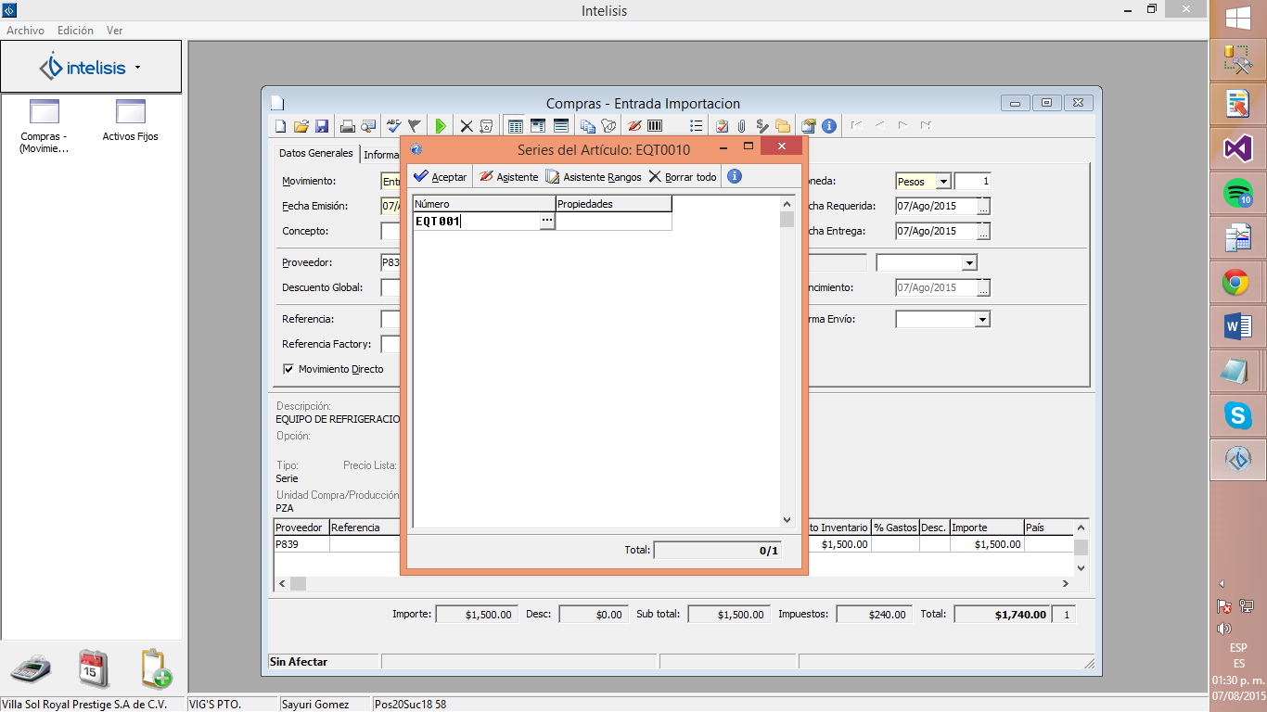

21 Ventana se series para los artículos.

Ir al menú de Edición y seleccionar la opción de Activos Fijos.

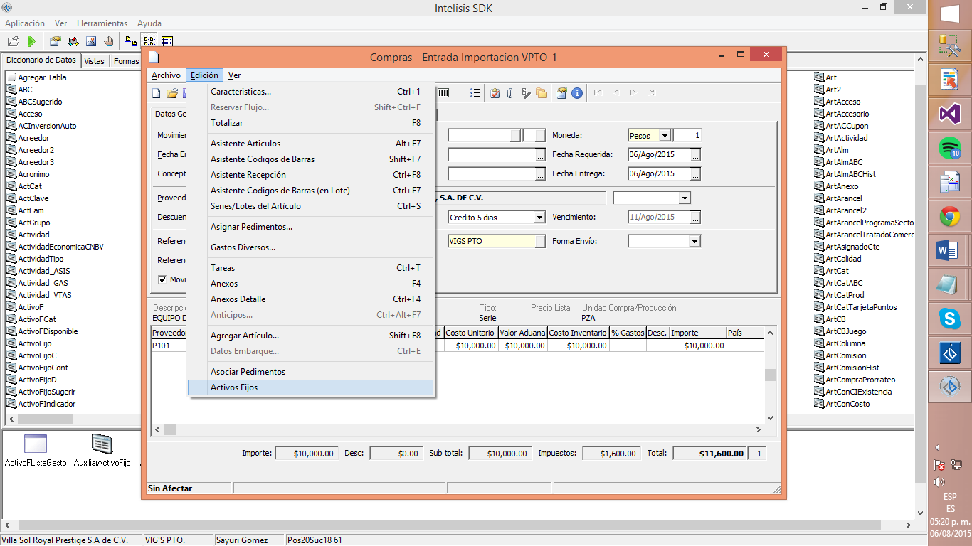

21 Opción de Activos Fijos en menú Edición.

Se abrirá una nueva ventana con los artículos de Activos Fijos.

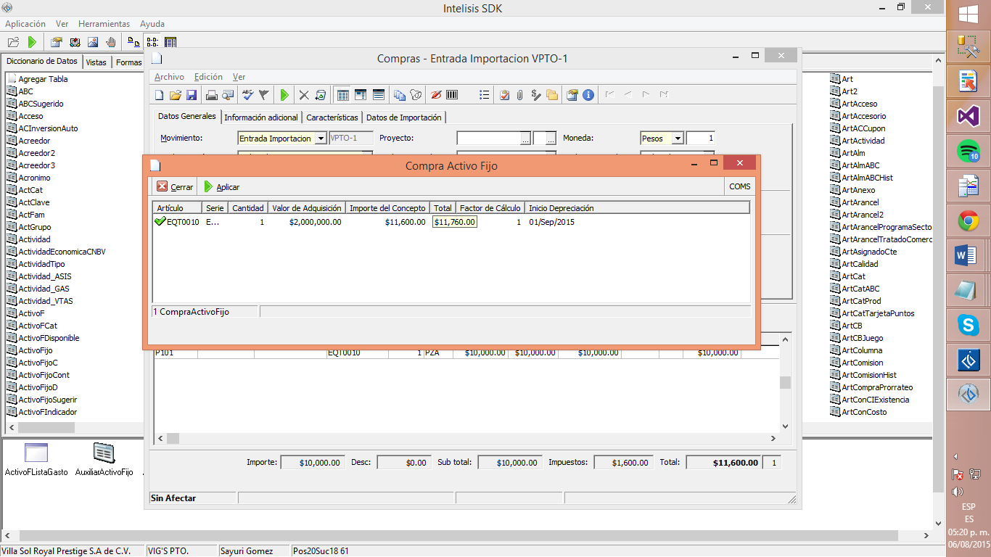

22 Ventana de Activos Fijos de COMPRAS.

Para visualizar el valor de adquisición del Activo, es necesario seguir la siguiente ruta: Cuentas >>Activos Fijos.

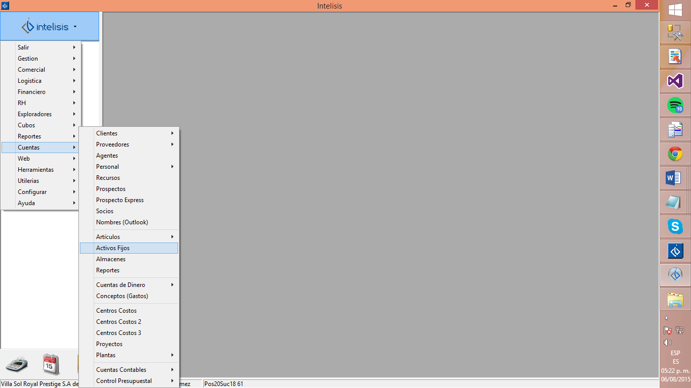

23 Ruta de Activos Fijos.

Seleccionar el artículo en la ventana de Activos Fijos

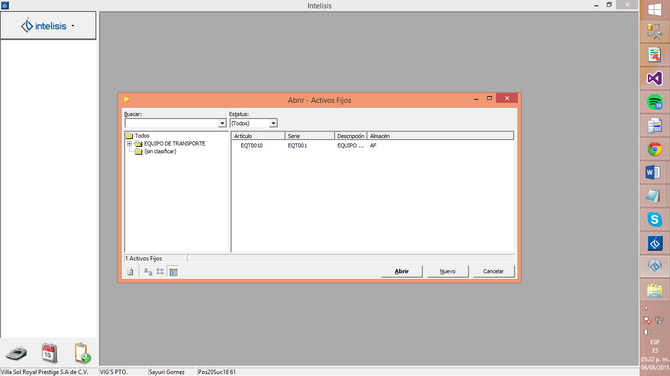

24 Ventana de selección de artículos de Activos Fijos.

A continuación se abrirá la ventana de los detalles de activo fijo el cual se reflejará el valor de adquisión.

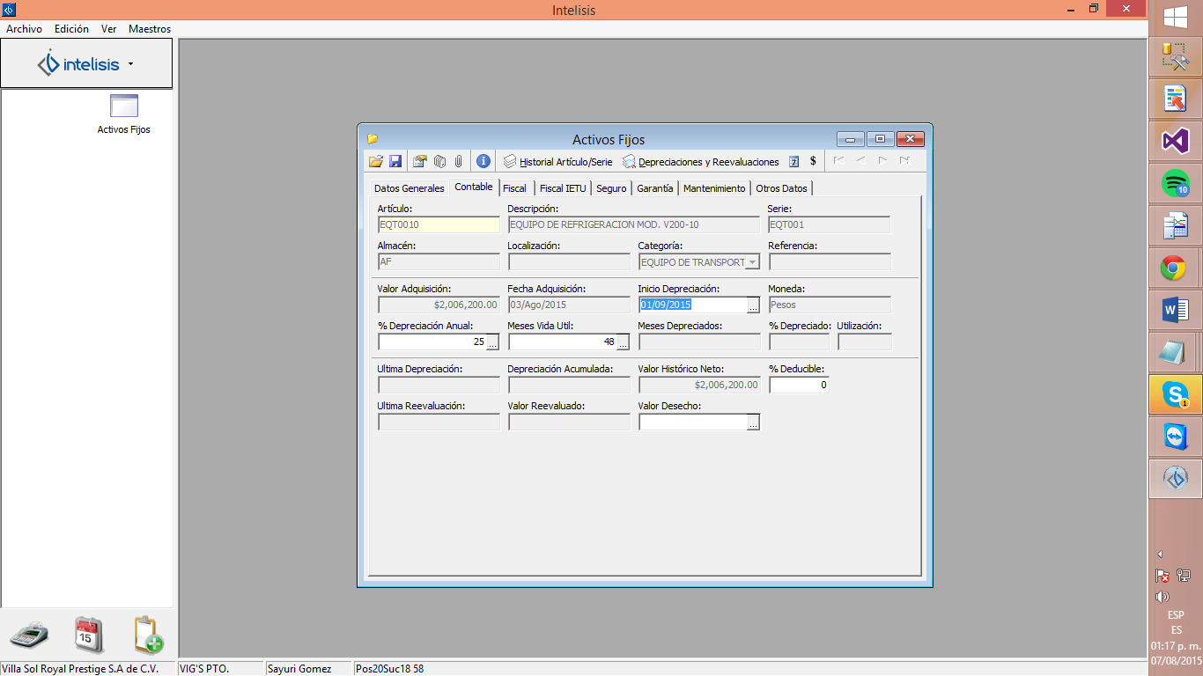

25 Ventana de detalle de Activos Fijos.